MØTEINNKALLING

Formannskapet

Dato: | 09.02.2017 kl. 17:00
Sted: | Kommunestyresalen
Arkivsak: | 17/00048
Arkivkode: | 033

Mulige forfall meldes snarest til 78 78 20 00

SAKSKART |  |  | Side
Orientering om bassengprosjektet
Saker til behandling

1/17 | 16/00008-2 | Plan for forvaltningsrevisjon | 3
2/17 | 17/00002-2 | Opptak av Startlån 2017 | 5
3/17 | 17/00003-2 | PPD Midt-Finnmark IKS - Endring i selskapsavtalen | 7
4/17 | 17/00014-3 | Valg av representant til representantskapet i KomRev Nord | 9
5/17 | 17/00033-2 | Søknad om kommunal garanti - Berlevåg Eiendomsselskap | 11
6/17 | 17/00066-1 | Planstrategi for Berlevåg kommune | 13
7/17 | 17/00067-1 | Evaluering av Næringsutvalget i Berlevåg kommune | 15

Berlevåg den 03.02.2017

Rolf Laupstad
ordfører

Orientering om bassengprosjektet

Saker til behandling
1/17 Plan for forvaltningsrevisjon

Arkivsak-dok. 16/00008-2
Arkivkode. 217
Saksbehandler Siv Efraimsen

Saksgang | Møtedato | Saknr
1 Formannskapet | 09.02.2017 | 1/17
2 Kommunestyret | 16.02.2017

Forslag til vedtak/innstilling:
Kommunestyret godkjenner fremlagte plan for forvaltningsrevisjon for perioden 2017 – 2020.

Følgende områder prioriteres i planperioden:
- Kommunehelsetjenesten – implementering av samhandlingsreformen
- Grunnskole
- Brann og ulykkesvern
- Kommunal NAV v/ sosialtjenester
Kommunestyret gir kontrollutvalget myndighet til å foreta endringer i planen i planperioden dersom kontrollutvalget finner det nødvendig.

Vedlegg:
Plan for forvaltningsrevisjon 2017 - 2020

Bakgrunn:
Kontrollutvalget har i møte 6/12-16 under sak 15/16 – Overordnet analyse / plan for forvaltningsrevisjon fattet følgende enstemmig vedtak:

Kontrollutvalget tar opplysningene i overordnet analyse 2016 – 2020 og plan for forvaltningsrevisjon 2017 – 2020 til etterretning og slutter seg til anbefalingene i plandokumentet.

Kontrollutvalget ber om at plan for forvaltningsrevisjon legges for kommunestyret til behandling.

2/17 Opptak av Startlån 2017

Arkivsak-dok. 17/00002-2
Arkivkode. 252
Saksbehandler Siv Efraimsen

Saksgang | Møtedato | Saknr
1 Formannskapet | 09.02.2017 | 2/17
2 Kommunestyret | 16.02.2017

Forslag til vedtak/innstilling:
- Berlevåg kommune søker husbanken om inntil kr 1 000 000,- i startlån for videre utlån
- Låneopptaket settes til en løpetid på 15 år
- Rådmannen gis fullmakt til å foreta låneopptaket

Vedlegg:
Ingen.
Saksframstilling:

Bakgrunn:
Det står ca kr 80 000,- igjen på tidligere låneopptak fra Husbanken. Erfaringsmessig vil vi få en del søkere i 2017.

De fleste som skal etablere seg må ha egenkapital for å få lån i privatbank og det er her vi er behjelpelig med startlån.

Berlevåg kommune har pr dagsdato 48 låntakere. Det har det siste året vært noe mislighold av disse lånene.

Vurdering:
Rådmannen ser positivt på at en etablerer seg med egne boliger i kommunen og foreslår at det søkes om inntil kr 1 000 000,- i startlån for 2017

3/17 PPD Midt-Finnmark IKS - Endring i selskapsavtalen

Arkivsak-dok. 17/00003-2
Arkivkode. 130
Saksbehandler Siv Efraimsen

Saksgang | Møtedato | Saknr
1 Formannskapet | 09.02.2017 | 3/17
2 Kommunestyret | 16.02.2017

Forslag til vedtak/innstilling:
Ny selskapsavtale for PPD Midt-Finnmark IKS fra 01.01.17 godkjennes.

Vedlegg:
Selskapsavtale for PPD-Midt-Finnmark IKS
Protokoll fra møte i representantskapet PPD-Midt-Finnmark IKS

Bakgrunn:
Formannskapet i Måsøy har i møte 14.03.16 vedtatt at de skal gå inn i PPD Midt-Finnmark IKS fra 01.01.17. Med bakgrunn i dette må selskapsavtalen behandles på nytt med de nødvendige endringer.

Pedagogisk – psykologisk tjenesten er lovpålagt oppgave for kommunene. Tjenesten kan organiseres som kommunale kontorer eller i egnede distrikt/regionale løsninger. Det kan være organisert som samarbeidsavtale etter kommuneloven § 27 med Porsanger, Nordkapp, Gamvik og Lebesby fra 1972 – 2005. PPD Midt-Finnmark IKS ble etablert som et interkommunalt selskap 01.01.06 med kommunene Porsanger, Nordkapp, Lebesby og Gamvik som eiere. Nordkapp gikk ut av selskapet 01.01.10. Berlevåg kommune gikk inn i selskapet 01.01.15.

Styrets og representantskapets behandling:
Styret i PPD Midt-Finnmark IKS har lagt fram endret selskapsavtale i møte 08.11.16 og Representantskapet har behandlet selskapsavtalen i møte 17.11.16.

§ 1. Navn
Selskapet har følgende deltakere:
Porsanger kommune
Lebesby kommune
Gamvik kommune
Berlevåg kommune
Måsøy kommune

§ 5. Tilskuddsplikt og eierforhold/- ansvar
Den enkelte kommunes bidrag til totalbudsjettet i henhold til ovenstående utgjør samtidig eier- og ansvarsdelen i selskapet regnet i %. Med bakgrunn i budsjettet for 2017 vil dette si:
Porsanger 48 %
Lebesby 19 %
Gamvik 10 %
Berlevåg 10 %
Måsøy 13 %

§ 8. Styret
Styret består av 7 representanter, to fra forretningskommunen Porsanger, en fra Lebesby kommune, en fra Gamvik kommune, en fra Berlevåg kommune og en fra Måsøy kommune – alle med personlig vara. Et medlem personlig vare velges av og blant de ansatte.

4/17 Valg av representant til representantskapet i KomRev Nord

Arkivsak-dok. 17/00014-3
Arkivkode. 033
Saksbehandler Siv Efraimsen

Saksgang | Møtedato | Saknr
1 Formannskapet | 09.02.2017 | 4/17
2 Kommunestyret | 16.02.2017

Forslag til vedtak/innstilling:
Saken fremmes uten innstilling.

Vedlegg:
Brev av 9/1-17 fra KomRev Nord

Bakgrunn:
I KomRev Nord sin selskapsavtale står det i § 7 Representantskapet – Representantskapet er selskapets øverste myndighet. Samtlige deltakerkommuner og fylkeskommuner velger hver sin representant med personlig vararepresentant.

Deltakere med mer enn 10% eierandel får to representanter hver og alle andre deltakere en representant hver.

Berlevåg kommune eier 0,70 % av selskapet og skal dermed velge en representant, samt vararepresentant.

5/17 Søknad om kommunal garanti - Berlevåg Eiendomsselskap

Arkivsak-dok. 17/00033-2
Arkivkode. 256
Saksbehandler Per Øivind Sundell

Saksgang | Møtedato | Saknr
1 Formannskapet | 09.02.2017 | 5/17
2 Kommunestyret | 16.02.2017

Forslag til vedtak/innstilling:
Berlevåg kommune garanterer for refinansiering av lån i Kommunalbanken på inntil kr 2.600.000 som tas opp av Berlevåg Eiendomsselskap AS.

Vedlegg:
Brev fra Berlevåg Eiendomsselskap AS til Berlevåg kommune datert 22.januar 2017.
Saksframstilling:

Berlevåg Eiendomsselskap AS ber om kommunal garanti på kr 2.600.000 til refinansiering i kommunalbanken. Låneobjekt er Lagmannsgata 15 som opprinnelig er finansiert gjennom lån fra DNB.

Bakgrunn:

Renten selskapet har for lånet i DNB er vesentlig høyere enn det de vil få ved tilsvarende lån i Kommunalbanken. En forutsetning for refinansiering gjennom Kommunalbanken er at det forefinnes en kommunal garanti. Følgelig søker selskapet dette i vedlagte brev av 22.januar 2017.

6/17 Planstrategi for Berlevåg kommune

Arkivsak-dok. 17/00066-1
Arkivkode.
Saksbehandler Per Øivind Sundell

Saksgang | Møtedato | Saknr
1 Formannskapet | 09.02.2017 | 6/17
2 Kommunestyret | 16.02.2017

Forslag til vedtak/innstilling:
Planstrategi for Berlevåg kommune vedtas.

Vedlegg:
Høringsutkast – Planstrategi for Berlevåg kommune

Bakgrunn:

Kommunestyret vedtok oppstart av arbeidet med kommunal planstrategi 29.september 2016 i sak 37/16. Som følge av dette utarbeidet administrasjonen utkast til planstrategidokument som ble lagt frem for formannskapet 15.november 2016 i sak 62/16. Utkastet ble da vedtatt lagt ut til offentlig ettersyn før planlagt sluttbehandling av kommunestyret i februar 2017. Planen bygger på føringer gitt i plan- og bygningsloven kapittel 10 samt ”Veileder i kommunal planstrategi” utgitt av Miljøverndepartementet.

Merknader:

Det er ikke kommet merknader/uttale fra noen instanser eller enkeltpersoner til utkastet. Følgelig legger rådmannen frem uendret utkast til planstrategi for endelig behandling og vedtak her.

7/17 Evaluering av Næringsutvalget i Berlevåg kommune

Arkivsak-dok. 17/00067-1
Arkivkode. 033
Saksbehandler Hallgeir Johansen

Saksgang | Møtedato | Saknr
1 Formannskapet | 09.02.2017 | 7/17
2 Kommunestyret | 16.02.2017

Forslag til vedtak/innstilling:
Sak legges frem uten innstilling

Vedlegg:
Evaluering av Næringsutvalget i Berlevåg kommune
Saksframstilling:

Evaluering av Berlevåg kommunes næringsutvalgs
arbeid i perioden 1. januar 2016- 1. januar 2017.

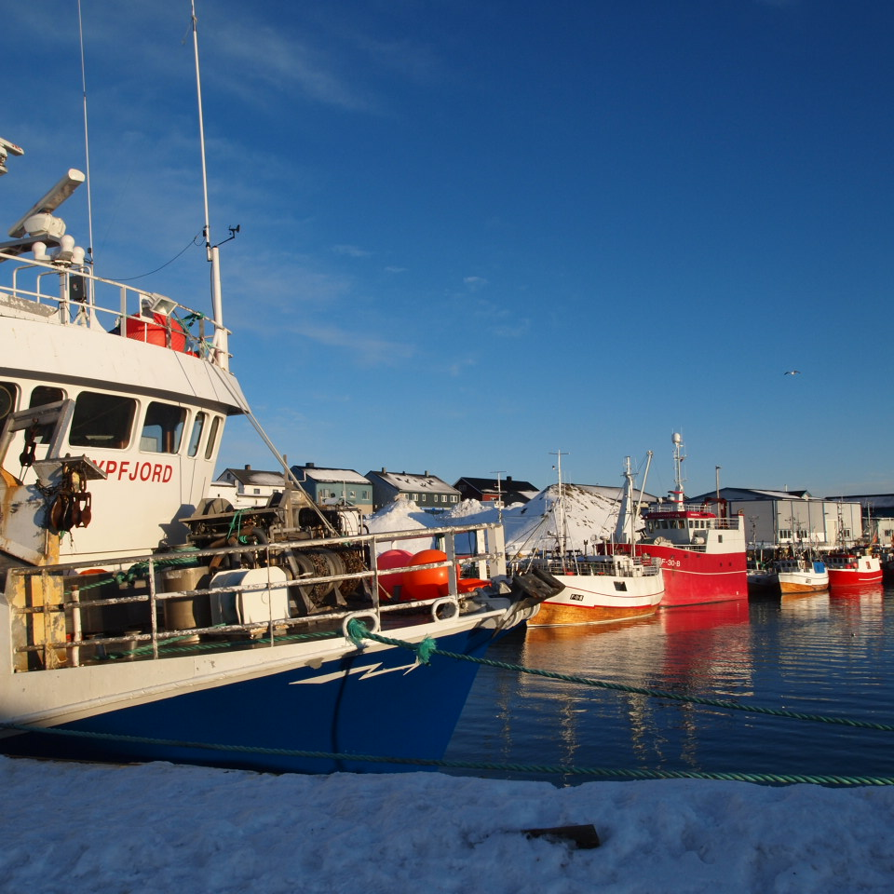

Etter forespørsel fra Berlevåg kommunes administrasjonssjef om en evaluering av Næringsutvalgets arbeid i 2016, samt bestilling nedfelt i Berlevåg kommunes næringsutviklingsplan vedtatt i kommunestyret desember 2015.

Konklusjon

Næringsutvalget har gjort en god innsats i forhold til å behandle søknader fra ulike foretak i Berlevåg kommune i 2016. De aller fleste innvilgede søknader er i tråd med kommunens prioriterte næringer ifølge Næringsutviklingsplanen fra desember 2015.
Når målet om nye innbyggere, målt av SSBs kvartalsrapporter ikke har innfridd er det flere grunner til det.
For det første er næringsfondet ikke så stort at det gir nevneverdig handlefrihet. For det andre er det andre faktorer utenfor Næringsutvalgets kontroll som har langt større effekt enn de midler utvalget rår over. Eksempelvis kronekurs, og ressurstilgang på fiskeri.
I omstillingsperioden ble suksessraten kvantifisert som følger. Dersom man ved bruk av 20 millioner kunne skape 20 varige arbeidsplasser var målsetningen nådd. Altså en ny arbeidsplass pr. million kr.
I lys av dette er det sannsynlig at arbeidet som Næringsutvalget har gjort har overgått forventningene.
Det er også interessant at målsetningene om å få rørleggertjenester og elektrotjenester, lot seg gjennomføre med minimal bruk av økonomiske virkemidler. I dette ligger erfaringer som kan brukes i forhold til andre etableringer.
Selv om Næringsutvalget har gjort en fin jobb, ligger det fortsatt et betydelig forbedringspotensial her. Hvordan kan Næringsutvalgets kompetanse brukes i andre sammenhenger enn søknadsbehandling? Ville det være mulig å kunne skape nye virksomheter basert på lokalt felles eierskap? Hvilke eller hvem vil dette være interessant for?
Dette ble løselig diskutert på årets siste møte 16. desember.
Denne type aktivisering av lokal kompetanse og kapital vil kunne skape nye bærekraftige arbeidsplasser i kommunen.

Om Næringsutvalget:
Næringsutvalget består av:
Leder
Jørn Stensvold
Medlemmer
Anne A Johnsen
Åse Winsents
Petter Gregersen
Frank Arne Hansen
Rolf Laupstad.

Varamedlemmer
Unn Berit Guttormsen
Sylvia R Snijders
Janne Andreassen

Nærings- og utviklingssjef er utvalgets sekretær.

Næringsutvalget i Berlevåg kommune er bredt sammensatt mht. representasjon av viktige næringer i kommunen. Fiskeri, både sjøsiden og landsiden er representert, Også turisme som også er en av kommunens satsningsområder er representert. I tillegg er industri, offentlig tjenesteyting og annen privat tjenesteytende næringer representert.
I forhold til kjønn har utvalget en fordeling på fire menn og to kvinner. Om varamedlemmene tas i betraktning er forholdet fire menn mot fem kvinner.
I forhold til alder ligger nok snittet rundt 50-55 år.
Politisk sammensetning er ikke vurdert, men utvalgets politisk representativiteten gjenspeiler ikke nødvendigvis kommunestyrets sammensetning.

Næringsutvalget har i løpet av 2016 hatt fem møter i løpet av 2016
17. februar
26.mai
26.september
27.oktober
16. desember

Næringsutvalget har innvilget kr 959 750,- fra Berlevåg Kommunes Egenkapitalfond.
Det var fire søkere, og samtlige av søkerne var innenfor prioriterte næringer ihht. Næringsutviklingsplanen for Berlevåg kommune.
Disse midlene er ikke rapporteringspliktige til Finnmark fylkeskommune.

Det er i tillegg innvilget Kr. 786 203,- fra Næringsfondet i 2016.

Næringsutviklingsplan for Berlevåg kommune.

Næringsutviklingsplan for Berlevåg kommune ble vedtatt av kommunestyret desember 2015.
Dokumentet har formulert kommunens mål og ambisjoner som følger
- Nytt og nyskapende næringsliv
- Videreutvikling av eksisterende virksomheter
- Profilerte Berlevåg
- Bolyst
- Bidra til god integrasjon av nye innbyggere

Næringsutviklingsplan for Berlevåg kommune har også måling av resultater på blant annet utviklingen av folketallet i kommunen.
Folketallet har i perioden 010116- til 3.kvartal 2016 sunket med ni personer.
De to første kvartalene var begge negative tall, mens tredje kvartal var en økning.

SWOT Analyse Næringsutvalget.

Sterke sider
Mye kunnskap innen flere næringer
Mye lokal kunnskap og erfaring

Muligheter
Kan sikkert bruke kompetansen i Næringsutvalget på andre måter enn å vurdere søknader om midler fra fond.

Svakheter
Lokal historie kan i noen tilfeller være uheldig.
Konkurranse kan hemmes, mer enn fremmes under gitte forhold.

Trusler
Lite midler til fordeling kan gi laber interesse for medlemmene.
Liten økonomisk kompensasjon kan svekke motivasjon hos medlemmer.

Bakgrunn:

Etter forespørsel fra Berlevåg kommunes administrasjonssjef om en evaluering av Næringsutvalgets arbeid i 2016, samt bestilling nedfelt i Berlevåg kommunes næringsutviklingsplan vedtatt i kommunestyret desember 2015.

Merknader:

